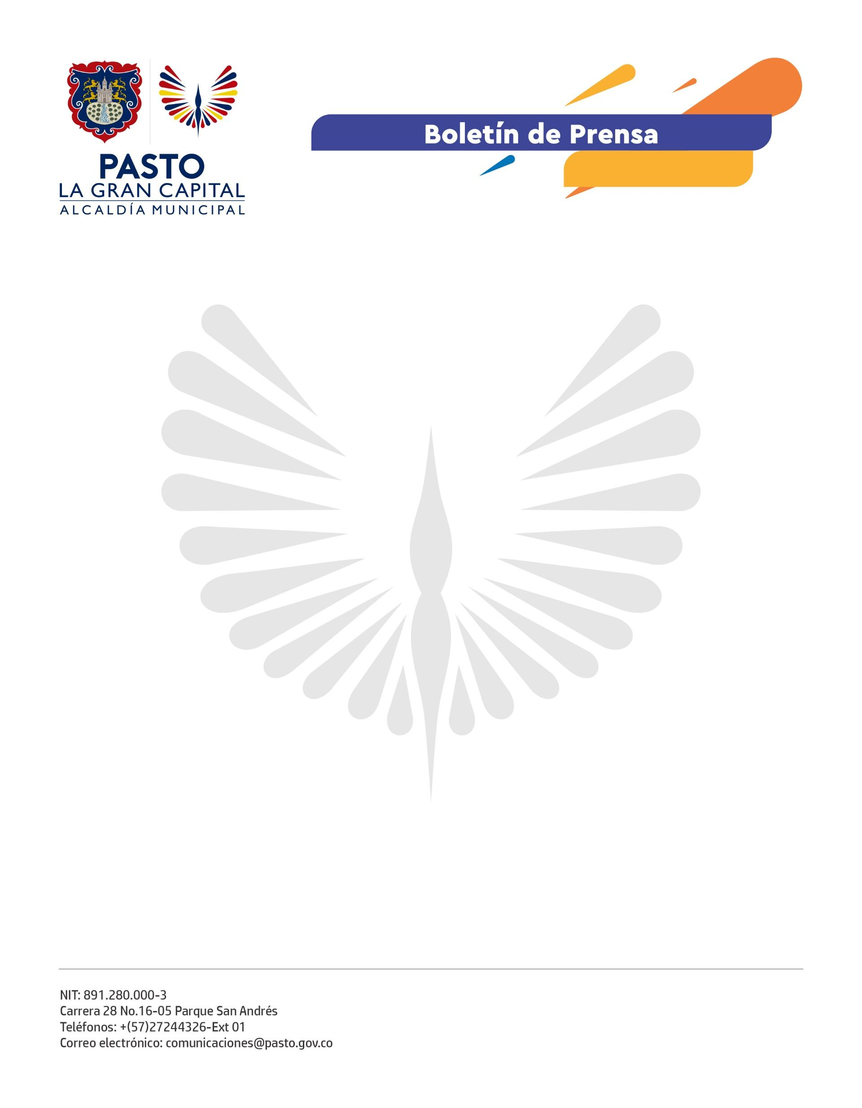
No. 144
21 de marzo de 2022

MINCULTURA Y MINTIC ABREN ‘CREA DIGITAL’, CONVOCATORIA QUE ENTREGARÁ 5.702 MILLONES DE PESOS A CREADORES DE CONTENIDOS DIGITALES
La Alcaldía de Pasto, a través de la Secretaría de Cultura, informa que se encuentra abierta la convocatoria nacional ‘Crea Digital’, liderada por los Ministerios de Cultura y de Tecnologías de la Información y las Comunicaciones y que busca financiar proyectos que tengan relación con las industrias culturales, las nuevas tecnologías de la información y las comunicaciones, el desarrollo de software y la producción de contenidos digitales interactivos.
Se entregarán 58 estímulos por 5.702 millones de pesos a través de la undécima edición de Crea Digital. Las empresas, organizaciones, universidades, colectivos, resguardos o comunidades étnicas de todo el territorio nacional que estén involucradas con estas industrias podrán inscribirse y participar hasta el 8 de abril de 2022.
Esta convocatoria apoyará, a modo de coproducción, el desarrollo y la realización de contenidos digitales con énfasis cultural, educativo y comercial en las siguientes siete categorías:
Desarrollo de series digitales animadas, desarrollo de juegos de video, desarrollo de contenidos transmedia, realización de series digitales animadas, realización de juegos de video, realización de contenidos transmedia, pertenencia étnica (desarrollo de series digitales animadas, videojuegos, contenidos transmedia, contenidos multimedia, sitios web no institucionales, series web, e-books o libros digitales, series podcast, aplicaciones con contenido narrativo .apk o .ipa).
Requisitos:
Ser empresas colombianas radicadas en el país, haber sido creadas mínimo un (1) año antes de la fecha de apertura de la presente convocatoria y tener personería jurídica. Para participar en la categoría de Pertenencia Étnica, las organizaciones, instituciones, resguardos o comunidades étnicas deben presentar certificación expedida por el Ministerio del Interior o autoridad competente que avale su existencia y representación legal de su organización o comunidad.
Los interesados en participar pueden ingresar a la página: https://convocatorias.mincultura.gov.co/creadigital para conocer todos los requisitos y realizar el proceso de inscripción.

